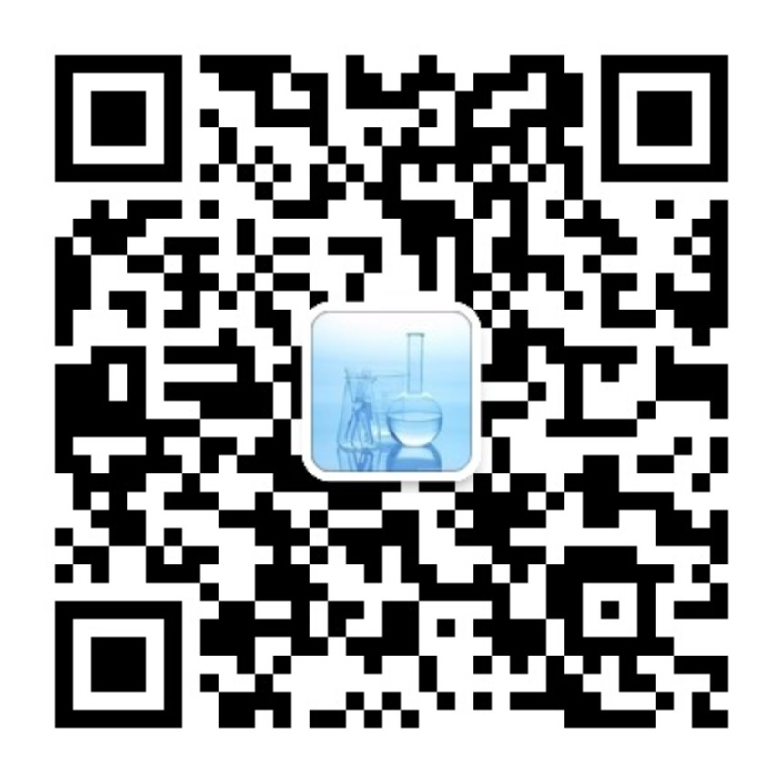

国检华科字环质第2410-01403号

检测报告

项目名称：常德市德山经济开发区金陵水库委托检测
委托单位：常德市生态环境局经开区分局

国检测试控股集团湖南华科科技有限公司
二Ｏ二四年十月二十二日
报告编制说明
- 检测报告无本公司检验检测专用章、检验检测机构资质认定标志、骑缝章无效。
- 检测报告内容需填写齐全、清楚；涂改、无审核/签发者无效。
- 委托方对本报告如有疑问或异议，请于收到本报告之日起七天内向本公司提出。逾期则视为认可检测结果。
- 由委托单位自行采集送检的样品应有样品来源书面说明，本公司仅对该样品的检测数据负责。
- 未经本公司书面同意，不得部分复制本报告。
- 未经本公司书面批准，本报告数据不得用于商业广告、不得作为诉讼的证据材料。
- 对不可重复性试验的样品不进行复检。
- 除委托方特别申明并支付样品管理费，样品均不作留样。

国检测试控股集团湖南华科科技有限公司
公司地址：湖南省长沙市岳麓区学士街道学华村碧桂园智慧园21栋102号
实验场所：长沙市雨花区振华路107号达荣楼（牛顿企业中心）701/702/703
电话：0731—84215738
传真：0731—84780446
1 基础信息
委 托 单 位 | 常德市生态环境局经开区分局
委托单位地址 | 常德市德山经济开发区
检 测 类 别 | 委托检测
检测内容及  项目 | 地表水：  水温、pH值、溶解氧、高锰酸盐指数、化学需氧量、五日生化需氧量、氨氮、总磷（以P计）、总氮（以N计）、铜、锌、氟化物（以F⁻计）、硒、砷、汞、镉、六价铬、铅、氰化物、挥发酚、石油类、阴离子表面活性剂、硫化物、粪大肠菌群、钼、钴、铍、硼、锑、镍、钡、钒、铊、硫酸盐（以SO₄²⁻计）、氯化物（以Cl⁻ 计）、硝酸盐氮（以N计）、铁、锰、氯仿（三氯甲烷）、四氯化碳、三氯乙烯、四氯乙烯、苯乙烯、甲醛、苯、甲苯、乙苯、二甲苯、异丙苯、氯苯、1,2-二氯苯、1,4-二氯苯、三氯苯、硝基苯、二硝基苯、硝基氯苯、邻苯二甲酸二丁酯、邻苯二甲酸二（2-乙基己基）酯、滴滴涕、丙体六六六（林丹）、阿特拉津、苯并[a]芘、叶绿素a
采 样 单 位 | 国检测试控股集团湖南华科科技有限公司
采 样 方 法 | 地表水：HJ 91.2-2022《地表水环境质量监测技术规范》
采 样 点 位 | 地表水：金陵水库
采 样 日 期 | 2024.10.09 | 检 测 日 期 | 2024.10.09~2024.10.21
样品交接日期 | 2024.10.09
备 注 | - 检测结果的不确定度：未评定  2、偏离标准方法情况：无  3、非标方法使用情况：无  4、分包情况：无  5、检测结果后加“L”表示该检测结果小于检测方法最低检出限。
2 检测方法及仪器设备
表2-1 检测方法及仪器设备
类别 | 检测项目 | 分析方法 | 使用仪器编号/型号/名称 | 方法检出限
地  表  水 | 水温 | 《水质 水温的测定 温度计或颠倒温度计测定法》  GB/T 13195-1991 | HK-992-7  WQG-17型表层温度计 | ——
地  表  水 | pH值 | 《水质 pH值的测定 电极法》HJ 1147-2020 | HK-197  SX836型pH/mV/电导率/溶解氧测定仪 | ——
地  表  水 | 溶解氧 | 《水质 溶解氧的测定 电化学探头法》HJ 506-2009 | HK-197  SX836型pH/mV/电导率/溶解氧测定仪 | ——
地  表  水 | 高锰酸盐  指数 | 《水质 高锰酸盐指数的测定》GB 11892-1989 | HK-613  DZKW-S-6型恒温水浴锅 | 0.5mg/L
地  表  水 | 化学需氧量 | 《水质 化学需氧量的测定 重铬酸盐法》HJ 828-2017 | HK-289  WD-2型风冷式COD消解仪 | 4mg/L
地  表  水 | 五日生化  需氧量 | 《水质 五日生化需氧量（BOD₅）的测定 稀释与接种法》HJ 505-2009 | HK-185/HK-897  PYX-280S-B型生化培养箱/JPSJ-606L型溶解氧测定仪 | 0.5mg/L
地  表  水 | 氨氮 | 《水质 氨氮的测定 流动注射-水杨酸分光光度法》  HJ 666-2013 | HK-363  BDFIA-8000型全自动流动注射分析仪 | 0.01mg/L
地  表  水 | 总磷  （以P计） | 《水质 总磷的测定 钼酸铵分光光度法》GB 11893-1989 | HK-532/HK-805  722S型可见分光光度计/YXQ-50SII型立式压力蒸汽灭菌器 | 0.01mg/L
地  表  水 | 总氮  （以N计） | 《水质 总氮的测定 碱性过硫酸钾消解 紫外分光光度法》HJ 636-2012 | HK-05/HK-805  TU-1901型紫外可见分光光度计/YXQ-50SII型立式压力蒸汽灭菌器 | 0.05mg/L
地  表  水 | 铜 | 《水质 65种元素的测定 电感耦合等离子体质谱法》  HJ 700-2014 | HK-888  NexION 1000G型电感耦合等离子体质谱仪 | 0.00008mg/L
地  表  水 | 锌 | 《水质 65种元素的测定 电感耦合等离子体质谱法》  HJ 700-2014 | HK-888  NexION 1000G型电感耦合等离子体质谱仪 | 0.00067mg/L
地  表  水 | 镉 | 《水质 65种元素的测定 电感耦合等离子体质谱法》  HJ 700-2014 | HK-888  NexION 1000G型电感耦合等离子体质谱仪 | 0.00005mg/L
地  表  水 | 铅 | 《水质 65种元素的测定 电感耦合等离子体质谱法》  HJ 700-2014 | HK-888  NexION 1000G型电感耦合等离子体质谱仪 | 0.00009mg/L
表2-1（续）
类别 | 检测项目 | 分析方法 | 使用仪器编号/型号/名称 | 方法检出限
地  表  水 | 氟化物  （以F⁻ 计） | 《水质 无机阴离子（F⁻、Cl⁻、NO₂⁻、Br⁻、NO₃⁻、PO₄³⁻、SO₃²⁻、SO₄²⁻）的测定 离子色谱法》  HJ 84-2016 | HK-93  ICS-600型离子色谱仪 | 0.006mg/L
地  表  水 | 氯化物  （以Cl⁻ 计） |  | HK-93  ICS-600型离子色谱仪 | 0.007mg/L
地  表  水 | 硝酸盐氮  （以N计） |  | HK-93  ICS-600型离子色谱仪 | 0.016mg/L
地  表  水 | 硫酸盐  （以SO₄²⁻计） |  | HK-93  ICS-600型离子色谱仪 | 0.018mg/L
地  表  水 | 硒 | 《水质 汞、砷、硒、铋和锑的测定 原子荧光法》  HJ 694-2014 | HK-398  AFS-8230型原子荧光光度计 | 0.0004mg/L
地  表  水 | 砷 | 《水质 汞、砷、硒、铋和锑的测定 原子荧光法》  HJ 694-2014 | HK-398  AFS-8230型原子荧光光度计 | 0.0003mg/L
地  表  水 | 汞 | 《水质 汞、砷、硒、铋和锑的测定 原子荧光法》  HJ 694-2014 | HK-1153  AFS-830a型原子荧光光度计 | 0.00004mg/L
地  表  水 | 六价铬 | 《水质 六价铬的测定 二苯碳酰二肼分光光度》  GB 7467-1987 | HK-668  722S型可见分光光度计 | 0.004mg/L
地  表  水 | 氰化物 | 《水质 氰化物的测定 流动注射-分光光度法》  HJ 823-2017 | HK-318  BDFIA-8000型全自动流动注射分析仪 | 0.001mg/L
地  表  水 | 挥发酚 | 《水质 挥发酚的测定 4-氨基安替比林分光光度法》  HJ 503-2009 | HK-668  722S型可见分光光度计 | 0.0003mg/L
地  表  水 | 石油类 | 《水质 石油类的测定 紫外分光光度法》HJ 970-2018 | HK-247  752B型紫外分光光度计 | 0.01mg/L
地  表  水 | 阴离子表  面活性剂 | 《水质 阴离子表面活性剂的测定 亚甲蓝分光光度法》  GB 7494-1987 | HK-532  722S型可见分光光度计 | 0.05mg/L
地  表  水 | 硫化物 | 《水质 硫化物的测定 亚甲基蓝分光光度法》  HJ 1226-2021 | HK-532  722S型可见分光光度计 | 0.01mg/L
地  表  水 | 粪大肠菌群 | 《水质 粪大肠菌群的测定 多管发酵法》HJ 347.2-2018 | HK-324/HK-323  SPX-250BIII型生化培养箱/GH3000型隔水培养箱 | 20MPN/L
地  表  水 | 铁 | 《水质 65种元素的测定 电感耦合等离子体质谱法》  HJ 700-2014 | HK-888  NexION 1000G型电感耦合等离子体质谱仪 | 0.00082mg/L
地  表  水 | 锰 | 《水质 65种元素的测定 电感耦合等离子体质谱法》  HJ 700-2014 | HK-888  NexION 1000G型电感耦合等离子体质谱仪 | 0.00012mg/L
表2-1（续）
类别 | 检测项目 |  | 分析方法 | 使用仪器编号/型号/名称 | 方法检出限
地  表  水 | 氯仿  （三氯甲烷） |  | 《水质 挥发性有机物的测定 吹扫捕集/气相色谱-质谱法》HJ 639-2012 | HK-462  Clarus 690&SQ8T型  气相色谱质谱联用仪 | 0.0004mg/L
地  表  水 | 四氯化碳 |  | 《水质 挥发性有机物的测定 吹扫捕集/气相色谱-质谱法》HJ 639-2012 | HK-462  Clarus 690&SQ8T型  气相色谱质谱联用仪 | 0.0004mg/L
地  表  水 | 三氯乙烯 |  | 《水质 挥发性有机物的测定 吹扫捕集/气相色谱-质谱法》HJ 639-2012 | HK-462  Clarus 690&SQ8T型  气相色谱质谱联用仪 | 0.0004mg/L
地  表  水 | 四氯乙烯 |  | 《水质 挥发性有机物的测定 吹扫捕集/气相色谱-质谱法》HJ 639-2012 | HK-462  Clarus 690&SQ8T型  气相色谱质谱联用仪 | 0.0002mg/L
地  表  水 | 苯乙烯 |  | 《水质 挥发性有机物的测定 吹扫捕集/气相色谱-质谱法》HJ 639-2012 | HK-462  Clarus 690&SQ8T型  气相色谱质谱联用仪 | 0.0002mg/L
地  表  水 | 苯 |  | 《水质 挥发性有机物的测定 吹扫捕集/气相色谱-质谱法》HJ 639-2012 | HK-462  Clarus 690&SQ8T型  气相色谱质谱联用仪 | 0.0004mg/L
地  表  水 | 甲苯 |  | 《水质 挥发性有机物的测定 吹扫捕集/气相色谱-质谱法》HJ 639-2012 | HK-462  Clarus 690&SQ8T型  气相色谱质谱联用仪 | 0.0003mg/L
地  表  水 | 乙苯 |  | 《水质 挥发性有机物的测定 吹扫捕集/气相色谱-质谱法》HJ 639-2012 | HK-462  Clarus 690&SQ8T型  气相色谱质谱联用仪 | 0.0003mg/L
地  表  水 | 二  甲  苯 | 间-二甲苯 | 《水质 挥发性有机物的测定 吹扫捕集/气相色谱-质谱法》HJ 639-2012 | HK-462  Clarus 690&SQ8T型  气相色谱质谱联用仪 | 0.0005mg/L
地  表  水 | 二  甲  苯 | 对-二甲苯 | 《水质 挥发性有机物的测定 吹扫捕集/气相色谱-质谱法》HJ 639-2012 | HK-462  Clarus 690&SQ8T型  气相色谱质谱联用仪 | 0.0005mg/L
地  表  水 | 二  甲  苯 | 邻-二甲苯 | 《水质 挥发性有机物的测定 吹扫捕集/气相色谱-质谱法》HJ 639-2012 | HK-462  Clarus 690&SQ8T型  气相色谱质谱联用仪 | 0.0002mg/L
地  表  水 | 异丙苯 |  | 《水质 挥发性有机物的测定 吹扫捕集/气相色谱-质谱法》HJ 639-2012 | HK-462  Clarus 690&SQ8T型  气相色谱质谱联用仪 | 0.0003mg/L
地  表  水 | 氯苯 |  | 《水质 挥发性有机物的测定 吹扫捕集/气相色谱-质谱法》HJ 639-2012 | HK-462  Clarus 690&SQ8T型  气相色谱质谱联用仪 | 0.0002mg/L
地  表  水 | 1,2-二氯苯 |  | 《水质 挥发性有机物的测定 吹扫捕集/气相色谱-质谱法》HJ 639-2012 | HK-462  Clarus 690&SQ8T型  气相色谱质谱联用仪 | 0.0004mg/L
地  表  水 | 1,4-二氯苯 |  | 《水质 挥发性有机物的测定 吹扫捕集/气相色谱-质谱法》HJ 639-2012 | HK-462  Clarus 690&SQ8T型  气相色谱质谱联用仪 | 0.0004mg/L
地  表  水 | 甲醛 |  | 《水质 甲醛的测定 乙酰丙酮分光光度法》HJ 601-2011 | HK-668  722S型可见分光光度计 | 0.05mg/L
地  表  水 | 硝基苯 |  | 《水质 硝基苯类化合物的测定 气相色谱-质谱法》  HJ 716-2014 | HK-1019  GCMS-TQ8040NX型气相色谱质谱联用仪 | 0.00004mg/L
地  表  水 | 二硝基苯 |  | 《水质 硝基苯类化合物的测定 气相色谱-质谱法》  HJ 716-2014 | HK-1019  GCMS-TQ8040NX型气相色谱质谱联用仪 | 0.00005mg/L
地  表  水 | 硝基氯苯 |  | 《水质 硝基苯类化合物的测定 气相色谱-质谱法》  HJ 716-2014 | HK-1019  GCMS-TQ8040NX型气相色谱质谱联用仪 | 0.00005mg/L
表2-1（续）
类别 | 检测项目 | 分析方法 | 使用仪器编号/型号/名称 | 方法检出限
地  表  水 | 邻苯二甲酸二丁酯 | 《水质 邻苯二甲酸二甲（二丁、二辛）酯的测定 液相色谱法》HJ/T 72-2001 | HK-84  LC-16型液相色谱仪 | 0.0001mg/L
地  表  水 | 邻苯二甲酸二（2-乙基己基）酯 | 《生活饮用水标准检验方法 第8部分：有机物指标》（15.1固相萃取气相色谱质谱法）  GB/T 5750.8-2023 | HK-996  GCMS-QP2020NX型气相色谱质谱仪 | 0.00041mg/L
地  表  水 | 三氯苯 | 《水质 有机氯农药和氯苯类化合物的测定 气相色谱-质谱法》HJ 699-2014 | HK-996  GCMS-QP2020NX型气相色谱质谱仪 | 0.000037mg/L
地  表  水 | 滴滴涕 | 《水质 有机氯农药和氯苯类化合物的测定 气相色谱-质谱法》HJ 699-2014 | HK-996  GCMS-QP2020NX型气相色谱质谱仪 | 0.000031mg/L
地  表  水 | 丙体六六六（林丹） | 《水质 有机氯农药和氯苯类化合物的测定 气相色谱-质谱法》HJ 699-2014 | HK-996  GCMS-QP2020NX型气相色谱质谱仪 | 0.000025mg/L
地  表  水 | 阿特拉津 | 《水质 阿特拉津的测定 高效液相色谱法》  HJ 587-2010 | HK-84  LC-16型液相色谱仪 | 0.00008mg/L
地  表  水 | 苯并[a]芘 | 《水质 多环芳烃的测定 液液萃取和固相萃取高效液相色谱法》HJ 478-2009 | HK-84  LC-16型液相色谱仪 | 0.0000004mg/L
地  表  水 | 钼 | 《水质 65种元素的测定 电感耦合等离子体质谱法》  HJ 700-2014 | HK-888  NexION 1000G型电感耦合等离子体质谱仪 | 0.00006mg/L
地  表  水 | 钴 | 《水质 65种元素的测定 电感耦合等离子体质谱法》  HJ 700-2014 | HK-888  NexION 1000G型电感耦合等离子体质谱仪 | 0.00003mg/L
地  表  水 | 铍 | 《水质 65种元素的测定 电感耦合等离子体质谱法》  HJ 700-2014 | HK-888  NexION 1000G型电感耦合等离子体质谱仪 | 0.00004mg/L
地  表  水 | 硼 | 《水质 65种元素的测定 电感耦合等离子体质谱法》  HJ 700-2014 | HK-888  NexION 1000G型电感耦合等离子体质谱仪 | 0.00125mg/L
地  表  水 | 锑 | 《水质 65种元素的测定 电感耦合等离子体质谱法》  HJ 700-2014 | HK-888  NexION 1000G型电感耦合等离子体质谱仪 | 0.00015mg/L
地  表  水 | 镍 | 《水质 65种元素的测定 电感耦合等离子体质谱法》  HJ 700-2014 | HK-888  NexION 1000G型电感耦合等离子体质谱仪 | 0.00006mg/L
地  表  水 | 钡 | 《水质 65种元素的测定 电感耦合等离子体质谱法》  HJ 700-2014 | HK-888  NexION 1000G型电感耦合等离子体质谱仪 | 0.00020mg/L
地  表  水 | 钒 | 《水质 65种元素的测定 电感耦合等离子体质谱法》  HJ 700-2014 | HK-888  NexION 1000G型电感耦合等离子体质谱仪 | 0.00008mg/L
地  表  水 | 铊 | 《水质 65种元素的测定 电感耦合等离子体质谱法》  HJ 700-2014 | HK-888  NexION 1000G型电感耦合等离子体质谱仪 | 0.00002mg/L
地  表  水 | 叶绿素a | 《水质 叶绿素a的测定 分光光度法》HJ 897-2017 | HK-532  722S型可见分光光度计 | 2μg/L
3 检测结果
表3-1 地表水检测结果
采样点位 | 采样日期 | 检测项目 | 检测结果 | 《地表水环境质量标准》（GB 3838-2002）表1中Ⅲ类标准、表2、表3中标准限值
金陵水库 | 2024.10.09 | 样品状态 | 无色透明无味 | ——
金陵水库 | 2024.10.09 | 水温（℃） | 18.3 | ——
金陵水库 | 2024.10.09 | pH值（无量纲） | 7.4 | 6～9
金陵水库 | 2024.10.09 | 溶解氧（mg/L） | 6.7 | ≥5
金陵水库 | 2024.10.09 | 高锰酸盐指数（mg/L） | 2.1 | ≤6
金陵水库 | 2024.10.09 | 化学需氧量（mg/L） | 11 | ≤20
金陵水库 | 2024.10.09 | 五日生化需氧量（mg/L） | 1.7 | ≤4
金陵水库 | 2024.10.09 | 氨氮（mg/L） | 0.06 | ≤1.0
金陵水库 | 2024.10.09 | 总磷（以P计）（mg/L） | 0.02 | ≤0.05
金陵水库 | 2024.10.09 | 总氮（以N计）（mg/L） | 1.97 | ≤1.0
金陵水库 | 2024.10.09 | 铜（mg/L） | 0.00042 | ≤1.0
金陵水库 | 2024.10.09 | 锌（mg/L） | 0.00128 | ≤1.0
金陵水库 | 2024.10.09 | 氟化物（以F⁻ 计）（mg/L） | 0.093 | ≤1.0
金陵水库 | 2024.10.09 | 硒（mg/L） | 0.0004L | ≤0.01
金陵水库 | 2024.10.09 | 砷（mg/L） | 0.0003 | ≤0.05
金陵水库 | 2024.10.09 | 汞（mg/L） | 0.00004L | ≤0.0001
金陵水库 | 2024.10.09 | 镉（mg/L） | 0.00005L | ≤0.005
金陵水库 | 2024.10.09 | 六价铬（mg/L） | 0.004L | ≤0.05
金陵水库 | 2024.10.09 | 铅（mg/L） | 0.00009L | ≤0.05
金陵水库 | 2024.10.09 | 氰化物（mg/L） | 0.001L | ≤0.2
金陵水库 | 2024.10.09 | 挥发酚（mg/L） | 0.0003L | ≤0.005
金陵水库 | 2024.10.09 | 石油类（mg/L） | 0.01L | ≤0.05
金陵水库 | 2024.10.09 | 阴离子表面活性剂（mg/L） | 0.05L | ≤0.2
表3-1（续）
采样点位 | 采样日期 | 检测项目 |  | 检测结果 | 《地表水环境质量标准》（GB 3838-2002）表1中Ⅲ类标准、表2、表3中标准限值
金陵水库 | 2024.10.09 | 硫化物（mg/L） |  | 0.01L | ≤0.2
金陵水库 | 2024.10.09 | 粪大肠菌群（MPN/L） |  | 3.9×10² | ≤1.0×10⁴
金陵水库 | 2024.10.09 | 硫酸盐（以SO₄²⁻ 计）（mg/L） |  | 4.59 | 250
金陵水库 | 2024.10.09 | 氯化物（以Cl⁻ 计）（mg/L） |  | 3.30 | 250
金陵水库 | 2024.10.09 | 硝酸盐氮（以N计）（mg/L） |  | 0.016L | 10
金陵水库 | 2024.10.09 | 铁（mg/L） |  | 0.00458 | 0.3
金陵水库 | 2024.10.09 | 锰（mg/L） |  | 0.00028 | 0.1
金陵水库 | 2024.10.09 | 氯仿（三氯甲烷）（mg/L） |  | 0.0004L | 0.06
金陵水库 | 2024.10.09 | 四氯化碳（mg/L） |  | 0.0004L | 0.002
金陵水库 | 2024.10.09 | 三氯乙烯（mg/L） |  | 0.0004L | 0.07
金陵水库 | 2024.10.09 | 四氯乙烯（mg/L） |  | 0.0002L | 0.04
金陵水库 | 2024.10.09 | 苯乙烯（mg/L） |  | 0.0002L | 0.02
金陵水库 | 2024.10.09 | 甲醛（mg/L） |  | 0.05L | 0.9
金陵水库 | 2024.10.09 | 苯（mg/L） |  | 0.0004L | 0.01
金陵水库 | 2024.10.09 | 甲苯（mg/L） |  | 0.0003L | 0.7
金陵水库 | 2024.10.09 | 乙苯（mg/L） |  | 0.0003L | 0.3
金陵水库 | 2024.10.09 | 二甲苯（mg/L） | 间-二甲苯+  对-二甲苯 | 0.0005L | 0.5
金陵水库 | 2024.10.09 | 二甲苯（mg/L） | 邻-二甲苯 | 0.0002L | 0.5
金陵水库 | 2024.10.09 | 异丙苯（mg/L） |  | 0.0003L | 0.25
金陵水库 | 2024.10.09 | 氯苯（mg/L） |  | 0.0002L | 0.3
金陵水库 | 2024.10.09 | 1,2-二氯苯（mg/L） |  | 0.0004L | 1.0
金陵水库 | 2024.10.09 | 1,4-二氯苯（mg/L） |  | 0.0004L | 0.3
金陵水库 | 2024.10.09 | 三氯苯（mg/L） |  | 0.000037L | 0.02
表3-1（续）
采样点位 | 采样日期 | 检测项目 | 检测结果 | 《地表水环境质量标准》（GB 3838-2002）表1中Ⅲ类标准、表2、表3中标准限值
金陵水库 | 2024.10.09 | 硝基苯（mg/L） | 0.00004L | 0.017
金陵水库 | 2024.10.09 | 二硝基苯（mg/L） | 0.00005L | 0.5
金陵水库 | 2024.10.09 | 硝基氯苯（mg/L） | 0.00005L | 0.05
金陵水库 | 2024.10.09 | 邻苯二甲酸二丁酯（mg/L） | 0.0001L | 0.003
金陵水库 | 2024.10.09 | 邻苯二甲酸二（2-乙基己基）酯（mg/L） | 0.00041L | 0.008
金陵水库 | 2024.10.09 | 滴滴涕（mg/L） | 0.000031L | 0.001
金陵水库 | 2024.10.09 | 林丹（mg/L） | 0.000025L | 0.002
金陵水库 | 2024.10.09 | 阿特拉津（mg/L） | 0.00008L | 0.003
金陵水库 | 2024.10.09 | 苯并[a]芘（mg/L） | 0.0000004L | 2.8×10⁻⁶
金陵水库 | 2024.10.09 | 钼（mg/L） | 0.00022 | 0.07
金陵水库 | 2024.10.09 | 钴（mg/L） | 0.00005 | 1.0
金陵水库 | 2024.10.09 | 铍（mg/L） | 0.00004L | 0.002
金陵水库 | 2024.10.09 | 硼（mg/L） | 0.00660 | 0.5
金陵水库 | 2024.10.09 | 锑（mg/L） | 0.00048 | 0.005
金陵水库 | 2024.10.09 | 镍（mg/L） | 0.00026 | 0.02
金陵水库 | 2024.10.09 | 钡（mg/L） | 0.00912 | 0.7
金陵水库 | 2024.10.09 | 钒（mg/L） | 0.00014 | 0.05
金陵水库 | 2024.10.09 | 铊（mg/L） | 0.00002L | 0.0001
金陵水库 | 2024.10.09 | 叶绿素a（μg/L） | 2L | ——
（本页以下空白）
4 质量控制结果
4.1 空白检测结果
4.1.1 现场空白
本项目每批样品在检测同时均带现场空白样品，现场空白样检测结果见表4-1。
表4-1 现场空白检测结果
采样日期 | 项目 | 样品编号 | 检测结果 | 标准限值 | 结果  评价
2024.10.09 | 汞（mg/L） | JJ241009S10105-2 | 0.00004L | <0.00004 | 合格

4.2 精密度检测结果
4.2.1现场平行
本项目每批样品在采样同时采集现场平行样，现场平行样结果见表4-2。
表4-2 现场平行检测结果
样品类型 | 项目 | 样品编号 | 检测结果 | 相对偏差  （%） | 允许相对偏差（%） | 结果  评价
地表水 | 氨氮 | JJ241009S10106 | 0.06 | 0 | ≤20 | 合格
地表水 | 氨氮 | JJ241009S10106-1 | 0.06 | 0 | ≤20 | 合格
地表水 | 总磷 | JJ241009S10106 | 0.02 | 0 | ≤25 | 合格
地表水 | 总磷 | JJ241009S10106-1 | 0.02 | 0 | ≤25 | 合格
（本页以下空白）

4.3 准确度检测结果
4.3.1有证标准物质检测结果
本项目每批样品在检测同时带有证标准物质进行考核，部分有证标准物质检测结果见表4-3。
表4-3 有证标准物质检测结果
项目 | 批号 | 标准样品测定值 | 标准值范围 | 结果判定
化学需氧量（mg/L） | H3002584 | 24.4 | 25.2±1.3 | 受控
氨氮（mg/L） | H3006085 | 1.51 | 1.50±0.08 | 受控
总磷（mg/L） | H3003782 | 0.306 | 0.300±0.015 | 受控
总氮（mg/L） | H3006573 | 1.55 | 1.50±0.05 | 受控
铅（mg/L） | 201241 | 0.0508 | 0.0505±0.0025 | 受控
镉（mg/L） | 201436 | 0.0152 | 0.0156±0.0009 | 受控
铜（mg/L） | 201139 | 0.698 | 0.708±0.027 | 受控
锌（mg/L） | 201337 | 0.650 | 0.641±0.023 | 受控
氟化物（mg/L） | 204731 | 1.42 | 1.40±0.06 | 受控
氯化物（mg/L） | 204731 | 6.94 | 6.86±0.33 | 受控
硫酸盐（mg/L） | 204731 | 13.2 | 13.0±0.5 | 受控
硝酸盐氮（mg/L） | 204731 | 1.60 | 1.57±0.11 | 受控
阴离子表面活性剂（mg/L） | 204428 | 2.32 | 2.30±0.018 | 受控
汞（mg/L） | 202059 | 0.00335 | 0.00346±0.00027 | 受控
硫化物（mg/L） | 205562 | 2.61 | 2.69±0.25 | 受控
氰化物（mg/L） | 202281 | 0.159 | 0.155±0.017 | 受控
4.3.2加标回收检测结果
本项目每批样品在检测同时带有样品加标回收实验，部分空白加标检测结果见表4-4。
表4-4 样品加标检测结果
项目 | 加标量 | 加标测定结果 | 回收率 | 允许范围 | 结果判定
硝基苯 | 1（μg/L） | 0.810（μg/L） | 81.0% | 70%~110% | 合格
邻苯二甲酸二（2-乙基己基）酯 | 1（μg/L） | 0.913（μg/L） | 91.3% | 70%~130% | 合格
（报告结束）

报告编制：彭思思 审核：肖棵 签发：丰小阳

签发日期： 年 月 日
附图1 点位示意图
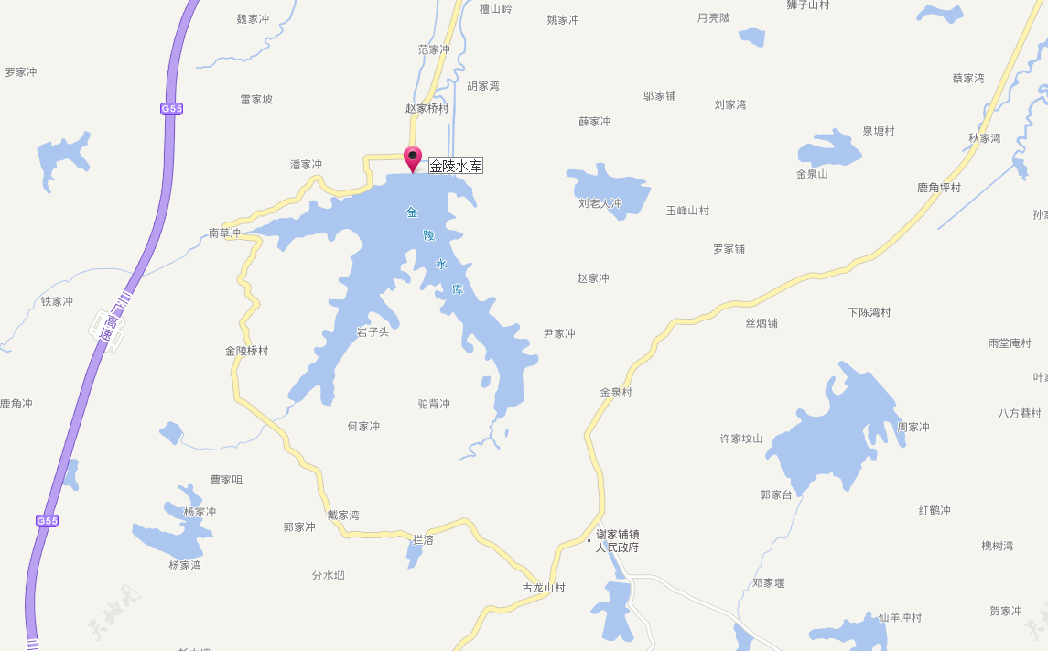
附图2 现场采样照片
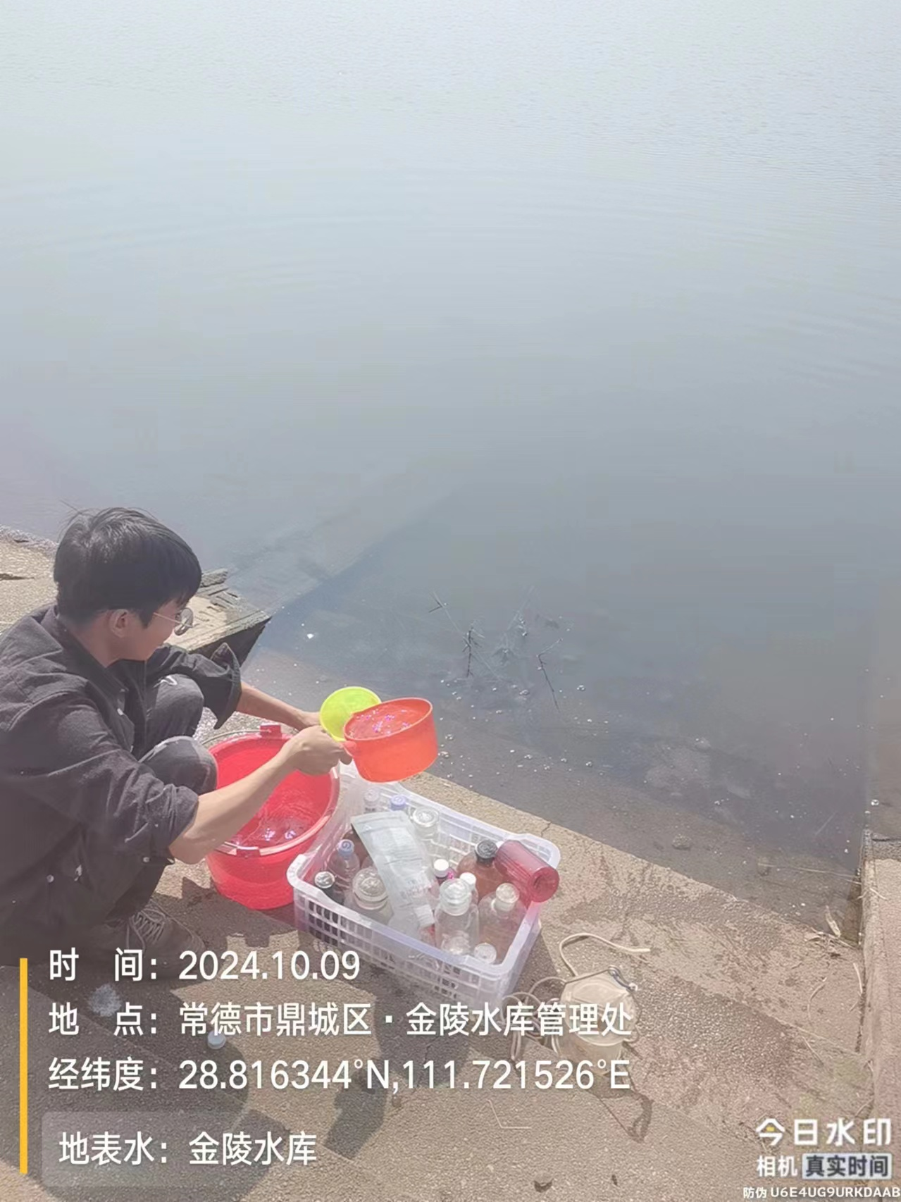 | 空白页

